«Տվյալների գիտությունը բիզնեսում» մագիստրոսական ծրագրի
ընդունելության քննություն
1-ին փուլ
- Խնդիր 1 (4 միավոր)
Լուծե՛լ համակարգը Կրամերի մեթոդով․
$$\left\{\begin{aligned}x+y+z=6 \\ x+2y+3z=14 \\ x+4y+9z=36\end{aligned}\right.$$
- Խնդիր 2 (5 միավոր)
$x_{n}∈R$ հաջորդականության համար տեղի ունի $6x_{n}=x_{n-1}^{2}+9$ ռեկուրենտ առնչությունը․
- Ճիշտ է արդյո՞ք, որ $x_{1}$-ի կամայական արժեքի դեպքում ${\{x_{n}\}}_{n=1}^{∞}$ հաջորդականությունը զուգամետ է։ Պատասխանը հիմնավորել։ (2 միավոր)
- Դիցուք՝ ${\{x_{n}\}}_{n=1}^{∞}$ հաջորդականությունը զուգամետ է։ Գտնե՛լ $\lim_{n→∞}{x_{n}}$ սահմանի բոլոր հնարավոր արժեքները։ (2 միավոր)

- Խնդիր 3 (6 միավոր)

Տրցակում կա $36$ խաղաքարտ, որոնցից $4$ը տուզ է։ Պատահականության սկզբունքով տրցակից ընտրում ենք չորս խաղաքարտ։
- Որքա՞ն է հավանականությունը, որ բոլոր չորս խաղաքարտերը տուզեր են։ (2 միավոր)
- Խաղաթղթերից երկուսը շրջվել են, և դրանք տուզեր են։ Որքա՞ն է հավանականությունը, որ բոլոր չորս խաղաքարտերը տուզեր են։ (2 միավոր)
- Ձեր ընկերը տեսել է Ձեր ընտրած չորս խաղաքարտերը և պնդում է, որ դրանից գոնե երկուսը տուզեր են։ Որքա՞ն է հավանականությունը, որ բոլոր չորս խաղաքարտերը տուզեր են։ (2 միավոր)
Դիտողություն․ a), b), c) կետերը դիտարկե՛լ որպես տարբեր խնդիրներ։

- Խնդիր 4 (3 միավոր)
Գործարանում պատրաստված գնդիկները պետք է ունենան $d_{0}=10մմ$ տրամագիծ։ Ընդ որում, պատրաստման տեխնոլոգիան ապահովում է $σ=1մմ$ ստանդարտ շեղում։ Պատահականորեն վերցրել են $n=16$ գնդիկ։ Այդ գնդիկների միջին տրամագիծը կազմել է 10.3մմ։ $α=0.05$ նշանակալիության մակարդակի վրա ստուգել արտադրված գնդիկների տրամագիծը պահանջվածից մեծ լինելու վարկածը։
- Ձևակերպել զրոյական և ալտերնատիվ վարկածները։ (1 միավոր)
- Հաշվարկել թեստի վիճակագրությունը։ (1 միավոր)
- Օգտվելով աղյուսակից մեկնաբանել արդյունքները։ (1 միավոր)

- Տեսական հարց (2 միավոր)
Հասույթ և շահույթ հասկացությունները: Շահույթի մաքսիմալացումը։ Կապը նրանց միջև։
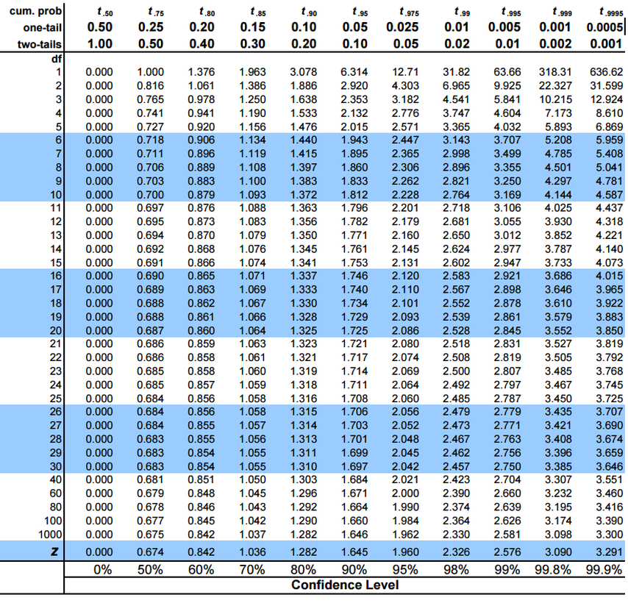

Լուծումներ
- Հաշվենք համապատասխան որոշիչները․
$\det\left(\begin{matrix}1 & 1 & 1 \\ 1 & 2 & 3 \\ 1 & 4 & 9\end{matrix}\right)=2$; $\det\left(\begin{matrix}6 & 1 & 1 \\ 14 & 2 & 3 \\ 36 & 4 & 9\end{matrix}\right)=2$; $\det\left(\begin{matrix}1 & 6 & 1 \\ 1 & 14 & 3 \\ 1 & 36 & 9\end{matrix}\right)=4$; $\det\left(\begin{matrix}1 & 1 & 6 \\ 1 & 2 & 14 \\ 1 & 4 & 36\end{matrix}\right)=6$:
Հետևաբար՝ ըստ Կրամերի բանաձևի՝ հավասարումը ունի միակ լուծում՝ $\left(\frac{2}{2},\frac{4}{2},\frac{6}{2}\right)=(1,2,3)$:
- a) Պնդումը ճիշտ չէ։ Վերցնենք $x_{0}=10$, այդ դեպքում $x_{n}=\frac{x_{n-1}^{2}+9}{6}>x_{n-1}∙\frac{x_{n-1}}{6}>2x_{n-1}$, տարամետ է։
b) Դիցուք $\lim_{n→∞}{x_{n}}=L$: Կատարենք սահմանային անցում $6x_{n}=x_{n-1}^{2}+9$ հավասարության աջ և ձախ կողմերում՝ $6L=L^{2}+9$: Այս քառակուսի հավասարումը ունի միակ լուծում՝ $L=3$:

- a) Ընդամենը հնարավոր է կատարել $36∙35∙34∙33$ կարգավորված ընտրություն, որից միայն $4!=24$ն է բավարարում մեր պայմաններին։ Հետևաբար՝ հավանականությունը $\frac{24}{36∙35∙34∙33}$ է։
b) Այս խնդիրը համարժեք է չշրջված երկու խաղաքարտերի տուզ լինելուն։ Կրկնելով նախորդ կետի փաստարկը՝ հավանականությունը $\frac{2}{34∙33}$ է։
c) Ինչպես նկատել ենք նախորդ կետում՝ ճիշտ $4$ տուզ ընտրելու համար կա $24$ տարբերակ (համարում ենք, որ ընտրությունը կարգավորված է)։ Ճիշտ $3$ տուզ ընտրելու տարբերակներն են $C_{4}^{1}∙32∙4∙3∙2=3072$, ճիշտ $2$ տուզ ընտրելունը՝ $C_{4}^{2}∙32∙31∙4∙3=71424$: Հետևաբար, բաղձալի պայմանական հավանականությունը $\frac{24}{24+3072+71424}=\frac{1}{3105}$ է։

- 1) Միակողմանի թեստ
$$H_{0}:d=10$$
$$H_{1}:d>10$$
2) Հաշվենք վիճակագրությունը
$$U_{ }=\frac{\left(\overset{‾}{x}-μ\right)}{σ}\sqrt{n}=\frac{10,3-10}{1}\sqrt{16}=1,2$$
3) Քանի որ, ստանդարտ շեղումը հայտնի է կարող ենք օգտվել նորմալ բաշխումից։ Աղյուսակից կարելի է տեսնել, որ 0.05 նշանակալիության միջակայքի համար կրիտիկական արժեքը՝ 1.645 մեծ է դիտարկված արժեքից։ Զրոյական վարկածը չի մերժվում։

